Elektroheizer
DEH15 / DEH22

Betriebs-anleitung

Inhaltsangabe

- CE-Konformitätserklärung S. 3
- Allgemeine Informationen S. 4
- Einführung S. 4
- Sicherheitshinweise S. 4
- Spezielle Sicherheitsvorschriften S. 5
- Technische Daten S. 6
- Bedienungsanleitung S. 7
- Beschreibung des Bedienfelds S. 7
- Reinigung und Wartung S. 7
- Störungen und Wartung S. 8
- Ersatzteile S. 10

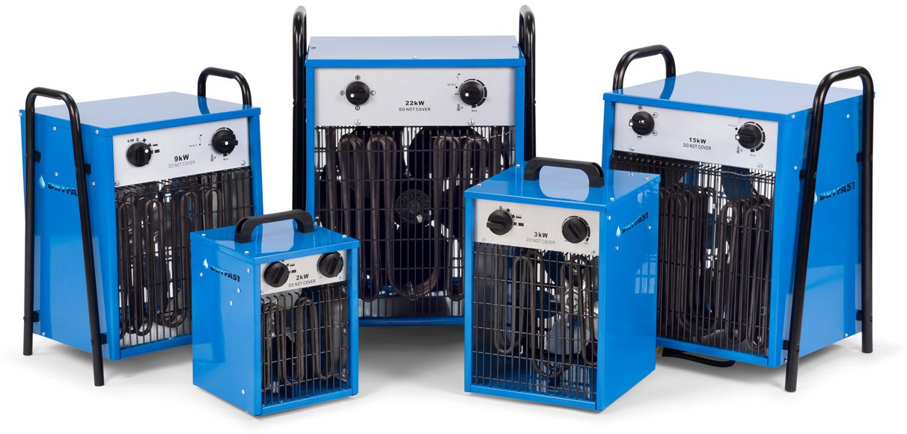

CE- Konformitätserklärung
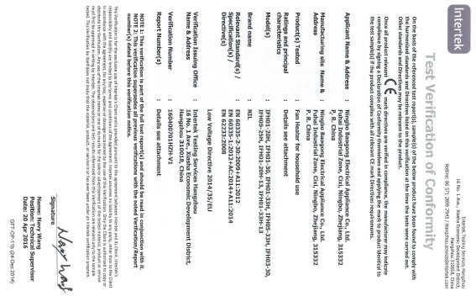
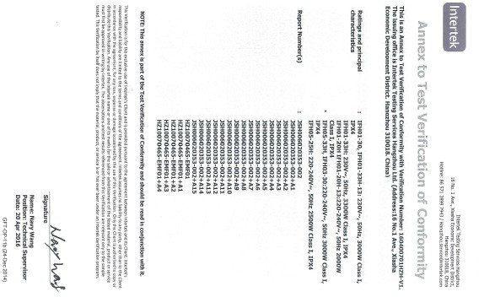

Bedienungsanleitung
Diese Bedienungsanleitung darf ohne vorherige Zustimmung des Herstellers nicht nachgedruckt, vervielfältigt oder veröffentlicht werden.
Wichtig: Diese Anleitung vor der Benutzung sorgfältig lesen. Die Anleitung zum späteren Nachschlagen aufbewahre

- Allgemeine Informationen
Produkt: Elektroheizung
Typ: DEH15 / DEH22 Die DEH Elektroheizung nur für die Beheizung geschlossener Räume verwenden. Dies sind beispielsweise Baucontainer, Lager- und Produktionshallen, Werkstätten, Garagen und Gewächshäuser.
Entsorgung des Geräts.
Dieses Produkt ist ein Elektrogerät und darf nicht über den Hausmüll entsorgt werden. Geben Sie das Gerät bei einer Sammelstelle in Ihrer Nachbarschaft zurück. Weitere Informationen erhalten sie bei den örtlichen Behörden.

- Einführung
Je nach Netzkabeltyp darf dieses Heizgerät nur für Haushaltszwecke, Lagerräume, Werkstätten und Wintergärten verwendet werden. Das Heizgerät ist zur Steuerung der Heizelemente mit einem Thermostat und einer selbst rückstellenden Thermosicherung ausgestattet. Der Thermostat misst die Lufttemperatur und steuert die Umgebungstemperatur. Der DEH9 besitzt eine Thermosicherung, die bei Überhitzung der Heizung aktiviert wird und die Heizung automatisch abschaltet. Der Ventilatormotor wird nicht von dem Thermostat angesteuert und bleibt laufen, auch wenn die Heizelemente vom Thermostat abgeschaltet werden.

Bei der ersten Benutzung des Heizgeräts kann es zu leichter Rauchentwicklung kommen. Dies ist völlig normal und dauert nur kurze Zeit. Das Heizelement besteht aus Edelstahl und wurde bei der Herstellung mit Korrosionsschutz öl behandelt. Der Rauch entsteht durch die Erhitzung des Schutzöls.
- Sicherheitshinweis
  - Das Gerät darf von Kindern ab einem Alter von 8 Jahren und Personen mit geistigen, sensorischen oder psychischen Beeinträchtigungen oder einem Mangel an Erfahrung bzw. Wissen nur benutzt werden, wenn sie beaufsichtigt werden, über den sicheren Umgang mit dem Gerät unterwiesen wurden und ihnen die vom Gerät ausgehenden Gefahren bekannt sind. Kinder dürfen nicht mit dem Gerät spielen. Die Reinigung und Wartung darf nicht von Kindern durchgeführt werden.
  - Achtung! Heizgerät nicht abdecken, um Überhitzung und Feuergefahr zu verhindern.
  - Kinder unter 3 Jahren dürfen nur unter ständiger Aufsicht in die Nähe des Geräts kommen.
  - Kinder in einem Alter zwischen 3 und 8 Jahren dürfen das Gerät, sofern es unter normalen Betriebsbedingungen aufgestellt und angeschlossen wurde, nur ein- und ausschalten, wenn sie beaufsichtigt werden, über den sicheren Umgang mit dem Gerät unterwiesen wurden und die damit verbundenen Gefahren verstanden haben. Kinder in einem Alter von 3 bis 8 Jahren dürfen nicht den Stecker in die Steckdose stecken, das Gerät nicht einstellen und das Gerät nicht reinigen und/oder warten.
  - Teile des Geräts können sehr warm sein und Brandverletzungen verursachen. Bei der Anwesenheit von Kindern oder anderen Personen ist besondere Vorsicht geboten.

Spezielle Sicherheitsvorschriften
  - Kontrollieren Sie vor der Benutzung die Kennzeichnung auf dem Netzkabel. Je nach Kabeltyp kann dieses Gerät unter verschiedenen Umgebungsbedingungen verwendet werden.
Typ | Einsatzbereich | Nicht verwenden auf/in
H07RN-F | Haushalt, Lagerräume, Werkstätten, Baustellen und Gewächshäuser
H05RN-F | Haushalt, Lagerräume, Werkstätten und Gewächshäuser | Baustellen
H05RR-F | Haushalt, Lagerräume und Werkstätten | Baustellen und Gewächshäusern

  - Bei der Benutzung eines Elektrogeräts müssen immer die unten genannten grundsätzlichen Sicherheitsmaßnahmen beachtet werden:
    - Die Heizung eignet sich nicht für die Benutzung im Freien bei feuchtem Wetter, für Badezimmer oder andere Nass- oder Feuchträume.
    - Beachten Sie, dass die Heizung sehr warm werden kann und daher mit ausreichendem Sicherheitsabstand (mindestens 30 cm) zu brennbaren Gegenständen wie Möbel, Vorhängen o.Ä. aufgestellt werden muss.
    - Die Heizung nicht abdecken.
    - Die Heizung darf nicht direkt unter einer Steckdose aufgestellt werden.
    - Schließen Sie die Heizung nicht über eine Zeitschaltuhr oder ein anderes Gerät, das die Heizung automatisch ein- und ausschaltet, an das Stromnetz an.
    - Die Heizung darf nicht in Räumen aufgestellt werden, in denen sich leicht entzündliche Flüssigkeiten oder Gase befinden oder gelagert werden.
    - Bei Verwendung eines Verlängerungskabels muss dieses möglichst kurz und vollständig abgerollt sein. Das Verlängerungskabel muss einen Schutzleiter haben und darf höchstens 10 Meter lang sein. Der Leitungsquerschnitt muss mindestens 3 × 2,5 betragen
    - Schließen Sie an der Steckdose für die Heizung keine weiteren Geräte an.
    - Verwenden sie diese Heizung nicht in unmittelbarere Nähe einer Badewanne oder Dusche oder in einem Schwimmbad.
    - Falls das Netzkabel beschädigt ist, muss es vom Hersteller, dem Wartungsbeauftragten oder einer Person mit vergleichbarer Qualifikation ausgetauscht werden, um Gefahren zu vermeiden.
    - Achten Sie darauf, dass die Heizung nicht unbeaufsichtigt ist und halten Sie Kinder und Tiere von dem Gerät fern.
    - Stellen Sie das Gerät nicht auf Fahrzeugen oder an Orten auf, an denen es leicht umfallen kann.
    - Ziehen Sie den Netzstecker, wenn Sie das Gerät über einen längeren Zeitraum nicht benutzen. Ziehen Sie den Stecker gerade aus der Steckdose; ziehen Sie am Stecker und nicht am Netzkabel.
    - Stellen Sie die Heizung nicht in der Nähe von Vorhängen oder an Orten auf, an denen der Lufteinlass leicht abgedeckt werden kann.
    - Zur Vermeidung von Stromschlägen oder Kriechströmen, das Gerät niemals mit nassen Händen oder in Situationen, bei denen Wasser auf dem Netzkabel ist, verwenden.
    - Elektrogeräte nicht über den Hausmüll entsorgen sondern zu einer Sammelstelle bringen. Informationen zu den Entsorgungsmöglichkeiten erhalten Sie bei Ihren örtlichen Behörden. Wenn Elektrogeräte an ungeeigneten Orten demontiert werden, können Gefahrenstoffe, die schädlich für Ihre Gesundheit und Ihr Wohlbefinden sind, in das Grundwasser oder die Nahrungskette gelangen.
    - Das Gerät ist nicht für Personen (einschließlich Kindern) mit geistigen, sensorischen oder psychischen Beeinträchtigungen oder einem Mangel an Erfahrung und Wissen bestimmt, sofern sie nicht beaufsichtigt werden oder von einer Person, die für ihre Sicherheit verantwortlich ist, über den sicheren Umgang mit dem Gerät unterwiesen wurden.
    - Kinder müssen beaufsichtigt werden, um sicherzustellen, dass sie nicht mit dem Gerät spielen.

Technische Daten
Modell | DEH9
Schutzart | IPX4
Spannung | 400V 3~
Nennleistung | 9.000 W
Nennstromaufnahme | 13,0 A
Empfohlene Sicherung | 16 A
Heizleistung | 52/4500/9000 W
Klixon | 40° C
Abmessungen L x B x H | 290 × 350 × 495 mm
Nettogewicht | 9,6 kg
  - Stahlblechgehäuse mit hitzebeständiger Pulverbeschichtung.
  - 6.2 Lieferung mit im Gerät eingebautem Industrieanschluss. Für den Anschluss der Heizung wird ein zusätzliches Verbindungskabel benötigt.
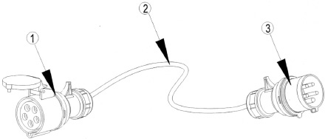
  - Hinweise für den Anschluss:
Abb. 1
    - Fünfpolige Kupplung 380 V / 415 V 50 / 60 Hz / 16 A
    - Netzkabel 5 x 2,5
    - Fünfpoliger Stecker 380 V / 415 V 50 / 60 Hz IPX4 / 16 A
  - Der Benutzer muss das gekaufte Anschlusskabel wie in Abb. 1 dargestellt verwenden. Der Anschluss muss mit dem Gerät kompatibel sein und den Schutzleiter verlängern. Die Anschlüsse müssen NEN-geprüft sein. Die Länge des Netzkabels darf länger sein als 1,8 m, aber nicht länger als 3 m. Wenn das Netzkabel zu lang und zu schwer ist, kann es sich vom Anschluss lösen, und es besteht die Gefahr von Stromschlägen oder Stolpergefahr durch ein zu langes Netzkabel.
  - Zum Anschluss an das Gerät Deckel öffnen und Kupplung auf den Steckeranschluss schieben
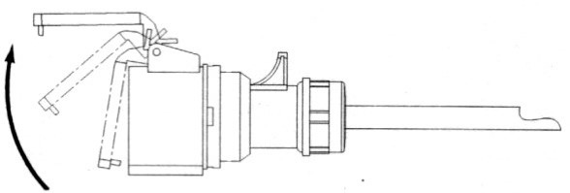
Abb. 2
  - Nach der Benutzung erst das Gerät ausschalten, dann den Stecker aus der Wandsteckdose ziehen und die Kupplung vom Steckeranschluss abziehen.

Bedienungsanleitung
  - Stellen Sie die Heizung so auf, dass sie gerade und in ausreichendem Abstand zu feuchten Umgebungen und entflammbaren Objekten auf einem tragfähigen Untergrund steht.
  - Die Heizung an das Stromnetz anschließen.
  - Den Thermostatschalter auf MAX stellen und das Gerät auf voller Leistung laufen lassen (nur bei der ersten Inbetriebnahme).
  - Die Heizung wird eingeschaltet, wenn der Schalter auf eine der Leistungsstufen gestellt wird.
  - Sobald der Raum auf die gewünschte Temperatur aufgeheizt ist, wird das Heizelement ausgeschaltet und beim Modell DEH2 wird der Ventilator weiterlaufen; beim Modell DEH3 wird der Ventilator ausgeschaltet. Sobald die Temperatur gesunken ist, wird das Heizelement wieder eingeschaltet. Die Heizung schaltet sich automatisch ein und aus und sorgt für eine konstante Raumtemperatur.
  - Vor dem Ausschalten der Heizung drehen Sie den Thermostat auf MIN und den Schalter auf den Ventilator-Stand. Lassen Sie das Gerät zwei Minuten abkühlen, schalten Sie dann die Heizung aus und ziehen Sie den Stecker aus der Steckdose.
- Beschreibung des Bedienfelds
  - Linker Drehschalter: Wählschalter mit Wärmeeinstellung
  - Rechter Drehschalter: Thermostat
DEH15 DEH22

Reinigung und Wartung
  - Vor der Reinigung des Geräts Netzstecker ziehen und das Gerät abkühlen lassen. Das Gehäuse verschmutzt leicht, wischen Sie es daher regelmäßig mit einem weichen Schwamm ab. Alle verschmutzten Teile können mit einem Schwamm und lauwarmer Seifenlauge (< 50° C) abgewischt werden. Das Gerätegehäuse anschließend mit einem sauberen Tuch abtrocknen. Achten Sie darauf, dass kein Wasser in das Gerät gelangt. Spritzen sie die Heizung nicht mit Wasser ab und verwenden Sie keine Lösemittel wie Reinigungsbenzin o.ä, da dadurch das Gehäuse beschädigt werden könnte.
  - Reinigen sie das Anschlusskabel mit dem Stecker, trocknen Sie es ab und bewahren Sie es in einer Plastiktüte auf.
  - Wenn Sie die Heizung lagern, muss sie erst abgekühlt und trocken sein. Decken Sie die Heizung anschließend mit einer Plastiktüte ab, legen Sie die Heizung in einen Karton und lagern sie diesen an einem trockenen, gut belüfteten Ort.

Schäden und Störungen
Viele auftretende Probleme können Sie selber lösen, wodurch sie die Kosten für den Störungsdienst sparen können. Probieren Sie, bevor Sie den Störungsdienst anrufen, erst die unten genannten Lösungen aus, um zu sehen, ob Sie die Störung selbst beseitigen können.
Problem | Mögliche Ursache | Maßnahme/Lösung
Die Heizung funktioniert nicht, obwohl sie angeschlossen ist und der Schalter und Thermostat eingeschaltet sind. | Stecker sitzt nicht gut, schlechte Verbindung  Keine Spannung an Steckdose | Ziehen Sie den Stecker, überprüfen sie die Verbindung von Stecker und Steckdose und stecken Sie ihn erneut ein  Stecken Sie den Stecker in eine gute Steckdose
Das Heizelement glüht | Die Eingangsspannung ist zu hoch oder zu tief  Der Lufteinlass ist abgedeckt | Verwenden Sie die auf dem Etikett angegebene Spannung  Halten Sie die Heizung fern von Vorhängen, Plastiktüten, Papier oder anderen Dingen, die den Lufteinlass leicht abdecken können
Das Gerät wird nicht warm oder es läuft nur der Ventilator | Der Schalter steht nicht im Heizstand  Der Thermostat ist eingeschaltet  Die selbst rückstellende Thermo-sicherung ist eingeschaltet | Drehen Sie den Schalter in den Heizstand  Drehen Sie am Thermostat und hören Sie, ob es „Klick“ macht. Wenn Sie kein „Klick“ hören und der Thermostat nicht defekt ist, schaltet sich die Heizung automatisch ein sobald das Gerät abgekühlt ist.  Schalten Sie die Heizung aus und überprüfen Sie ob der Ein- oder Auslass abgedeckt ist.  Ziehen Sie den Stecker und warten Sie mindestens 10 Minuten bevor Sie versuchen die Heizung erneut einzuschalten, damit sich der Thermoschalter resetten kann.
Ungewöhnliches Geräusch | Das Gerät ist nicht eben aufgestellt | Stellen sie die Heizung auf einem ebenen Untergrund auf

Modell: DEH15
Bedingung | Symbol | Wert | Ein-heit |  | Merkmal | Gerät
Wärmeleistung |  |  |  |  | Art der Regelung der Wärmezufuhr, nur bei elektrischen Speicher-Einzelraumheizgeräten (bitte Möglichkeit auswählen)
Nennwärmeleistung | Pnom | 15 |  | kW | Manuelle Regelung der Wärmezufuhr mit integriertem Thermostat | [nein]
Mindestwärmeleistung (Richtwert) | Pmin | 5 |  | kW | Manuelle Regelung der Wärmezufuhr mit Rückmeldung Raum- und/oder Außentemperatur | [nein]
Maximale Dauer-Wärmeleistung | Pmax | 15 |  | kW | Elektrische Heizungssteuerung mit Rückmeldung Raum- und/oder Außentemperatur | [nein]
Hilfs-Stromverbrauch |  |  |  |  | Wärmeabgabe mit Ventilatorunterstützung | [nein]
Bei Nennwärmeleistung | elmax | N/A |  | kW | Typ Wärmeleistung / Raumtemperaturregelung (auswählen) | [nein]
Bei Mindest-wärmeleistung | elmin | N/A |  | kW | Einstufige Wärmeleistung, keine Raumtemperaturregelung | [nein]
Im Stand-by | elSB | N/A |  | W | Zwei oder mehr manuell einstellbare Stufen, keine Raumtemperaturregelung | [nein]
 |  |  |  |  | Raumtemperaturregelung mit mechanischem Thermostat | [ja]
 |  |  |  |  | Elektronische Raumtemperaturregelung | [nein]
 |  |  |  |  | Elektronische Raumtemperaturregelung mit Tageszeitregelung | [nein]
 |  |  |  |  | Elektronische Raumtemperaturregelung mit Wochentagsregelung | [nein]
 |  |  |  |  | Sonstige Regelungsoptionen (Mehrfachnennungen möglich)
 |  |  |  |  | Raumtemperaturregelung mit Präsenzerkennung | [nein]
 |  |  |  |  | Raumtemperaturregelung mit Erkennung offener Fenster | [nein]
 |  |  |  |  | Mit Fernbedienungsoption | [nein]
 |  |  |  |  | Mit adaptiver Regelung des Heizbeginns | [nein]
 |  |  |  |  | Mit Betriebszeitbegrenzung | [nein]
 |  |  |  |  | Mit Schwarz-Kugel-Sensor | [nein]
Bemerkung:
Bei elektrischen Einzelraumheizgeräten kann die gemessene saisongebundene Energieeffizienz für Raumbeheizung nicht schlechter sein als der angegebene Wert der Nennwärmeleistung der Einheit

Modell: DEH22
Bedingung | Symbol | Wert | Ein-heit | Merkmal | Gerät
Wärmeleistung |  |  |  | Art der Regelung der Wärmezufuhr, nur bei elektrischen Speicher-Einzelraumheizgeräten (bitte Möglichkeit auswählen)
Nennwärmeleistung | Pnom | 22 | kW | Manuelle Regelung der Wärmezufuhr mit integriertem Thermostat | [nein]
Mindestwärmeleistung (Richtwert) | Pmin | 11 | kW | Manuelle Regelung der Wärmezufuhr mit Rückmeldung Raum- und/oder Außentemperatur | [nein]
Maximale Dauer- Wärmeleistung | Pmax | 22 | kW | Elektrische Heizungssteuerung mit Rückmeldung Raum- und/oder Außentemperatur | [nein]
Hilfs-Stromverbrauch |  |  |  | Wärmeabgabe mit Ventilatorunterstützung | [nein]
Bei Nennwärmeleistung | elmax | N/A | kW | Typ Wärmeleistung / Raumtemperaturregelung (auswählen) | [nein]
Bei Mindestwärme-leistung | elmin | N/A | kW | Einstufige Wärmeleistung, keine Raumtemperatur-regelung | [nein]
Im Stand-by | elSB | N/A | W | Zwei oder mehr manuell einstellbare Stufen, keine Raumtemperaturregelung | [nein]
 |  |  |  | Raumtemperaturregelung mit mechanischem Thermostat | [ja]
 |  |  |  | Elektronische Raumtemperaturregelung | [nein]
 |  |  |  | Elektronische Raumtemperaturregelung mit Tageszeitregelung | [nein]
 |  |  |  | Elektronische Raumtemperaturregelung mit Wochentagsregelung | [nein]
 |  |  |  | Sonstige Regelungsoptionen (Mehrfachnennungen möglich)
 |  |  |  | Raumtemperaturregelung mit Präsenzerkennung | [nein]
 |  |  |  | Raumtemperaturregelung mit Erkennung offener Fenster | [nein]
 |  |  |  | Mit Fernbedienungsoption | [nein]
 |  |  |  | Mit adaptiver Regelung des Heizbeginns | [nein]
 |  |  |  | Mit Betriebszeitbegrenzung | [nein]
 |  |  |  | Mit Schwarz-Kugel-Sensor | [nein]
Bemerkung:
Bei elektrischen Einzelraumheizgeräten kann die gemessene saisongebundene Energieeffizienz für Raumbeheizung nicht schlechter sein als der angegebene Wert der Nennwärmeleistung der Einheit

- Ersatzteile DEH15

Nummer | Artikelnr. | Beschreibung
24 | EVBDEH15-24 | Ventilatorflügel TDS75 DEH15
22 | EVMDEH15-22 | Ventilatormotor TDS75 DEH15
19 | EDRDEH15-19 | Tragebügel rechts vorne DEH15
18 | EDLDEH15-18 | Tragebügel links vorne DEH15
16 | ESDEH15-16 | Steckeranschluss TDS75 DEH15
11 | ETDEH22-11 | Thermostat TDS75/100 DEH15/22
10 | ECLDEH15-10 | Klixon TDS75 DEH15
7 | ESCDEH15-07 | Schalter TDS75 DEH15
3 | EKDEH9-3 | Drehschalter TDS50/75/100 DEH9/15/22
2 | EVEDEH15-02 | Heizelement TDS75 DEH15

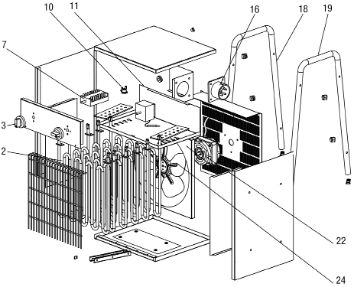

- Ersatzteile DEH22

Nummer | Artikelnr. | Beschreibung
24 | ERDEH22-24 | Relais TDS100 DEH22
23 | ESRDEH22-23 | Schaltrelais DEH22
22 | EVMDEH22-22 | Ventilatormotor TDS100 DEH22
19 | EDRDEH22-19 | Tragebügel rechts vorne DEH22
18 | EDLDEH22-18 | Tragebügel links vorne DEH22
16 | ESDEH22-16 | Steckeranschluss TDS100 DEH22
11 | ETDEH22-11 | Thermostat TDS75/100 DEH15/22
10 | ECLDEH9-10 | Klixon TDS50/100 DEH9/22
8 | ESCDEH22-08 | Schalter DEH22
3 | EKDEH9-3 | Drehschalter TDS50/75/100 DEH9/15/22
2 | EVEDEH22-02 | Heizelement TDS100 DEH22

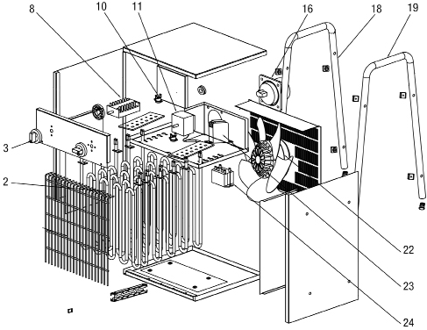

Dryfast B.V.B.A
Klein Siberiëstraat 1B-1C
3900 Pelt
België
Telefoon: +32 (0)3 544 83 94
Fax: +32 (0)3 544 83 95
E-mail: info@dryfast.eu
Website: www.dryfast.eu
Dryfast B.V.
Kreekweg 20-22
3133 AZ Vlaardingen
Nederland
Telefoon: +31 (0)10 426 14 10
Fax: +31 (0)10 473 00 11
E-mail: info@dryfast.eu
Website: www.dryfast.eu

